Samenwerking Amsterdams Jeugd Korfbal (SAJK) 23 maart 2016
Het is inmiddels eind maart en momenteel bruist het van de gezamenlijke activiteiten van de Amsterdamse korfbalverenigingen. Door middel van dit verslag willen wij wat meer achtergrond informatie verstrekken hoe dit zo tot stand gekomen is. Laten we beginnen met een uitleg over het “wij gevoel”. Wij zijn de Amsterdamse verenigingen en de combinatiefunctionarissen korfbal van Sportservice Amsterdam. Als je dat visualiseert kom je al snel op onderstaande plaatjes uit.

Hoe is dit groepje tot stand gekomen?
Sinds dit seizoen zijn we op initiatief van Sportservice Amsterdam om de tafel gaan zitten. Het langere termijn doel is helder; 2025 korfballers in Amsterdam in 2025. Momenteel zitten we rond de 1600. Een flinke uitdaging, dat zeker. Maar het voornaamste was, hoe pak je zoiets aan? Dat heeft inderdaad een paar vergaderingen geduurd. Uiteraard hebben we sterktes en zwaktes besproken, zijn er ideeën naar boven gekomen die mogelijk tot een succes zullen leiden maar heel veel verder kwamen we in eerste instantie niet. Tot het moment dat we de handen ineen hebben geslagen en ons zijn gaan richten op een aantal “laag hangende vruchten”. Dit heeft er toe geleid dat we gezamenlijk tot het organiseren zijn over gegaan waarbij we elkaar hebben versterkt. En dan hebben we het over de volgende activiteiten, allen gericht op jeugd, dat is onze doelgroep.
- De Amsterdamse Schotcompetitie
- 1e Amsterdamse Kangoeroe Klup dag
- Amsterdams Schoolkorfbaltoernooi
De eerste activiteit was de schotcompetitie. Dit maakt onderdeel uit van de gehele “Korfbal Experience’’ – op weg naar de Korfbal Leaguefinale op 16 april. Op 6 maart en 12 maart zijn de finales gehouden voor de F, E en D pupillen en B en C Aspiranten bij respectievelijk AKC Blauw-Wit en AW.DTV. Hulde wat “ons” betreft voor de organisatie gecoördineerd door de combinatiefunctionarissen.
De voorbereidingen voor de derde activiteit zijn inmiddels in volle gang. Maar liefst veertig scholen in Amsterdam hebben positief gereageerd en daar worden momenteel kennismakingslessen korfbal gegeven. Op 16 april zullen zij op een veld naast de Ziggo Dome de strijd met elkaar aangaan wie met de eer mag gaan strijken. Dit allen voorafgaand aan de zaalfinale in de Ziggo Dome.
De tweede activiteit heeft inmiddels ook plaatsgevonden. Hieronder volgt een verslagje.
Kangoeroe Klup dag, zaterdag 19 maart.
De eerste activiteit waarbij we onze jeugd verenigen om het zo extra leuk te hebben, samen. Met als drijvende krachten Isabella en Julian (stagiaires vanuit Rohda), met ondersteuning van Stephanie, kon het al haast niet meer fout gaan. Tel daarbij op alle verenigingen die ook hun steentje hebben bijgedragen en je hebt een top event.
En wat een succes was het. Veertig kangoeroes van vijf verenigingen hebben een erg leuke en tevens vermoeiende ochtend gehad. Dat laatste is niet zo vreemd want ze hebben het maar liefst twee uur lang volgehouden…
Het begon allemaal om 10.00 uur met een gezamenlijke warming up waarbij de kangoeroes zo goed mogelijk de danspassen van Isabella na moesten doen.
Vervolgens werden en groepjes gemaakt van ± vijf kinderen vanuit de “eigen” vereniging om een heel spelletjescircuit af te lopen. Bij ieder onderdeel stond een vaste begeleider die een uitleg gaf over dat onderdeel. Uiteraard was het springkussen erg in trek. De groepjes waren daar altijd weer helemaal op adem omdat het lot had bepaald dat voorafgaand aan het springkussen er in het roulatiesysteem een pauze ronde was ingelast met allerlei lekkers. Verder moesten ze een paasei overbrengen op een kleine lepel, kwamen ze onderweg een hinderniscircuit tegen, deden ze erg hun best om met z’n allen een bal van de grond te houden op een heel groot doek, kregen ze hete voeten als ze niet heel snel hun voeten bewogen op een gloeiend hete vloer en gingen ze op, over of langs poortjes en tot slot kropen ze razendsnel door de alom bekende IKEA tunnels. Eigenlijk had je er bij moeten zijn maar wellicht dat wat foto’s uitkomst kunnen bieden.

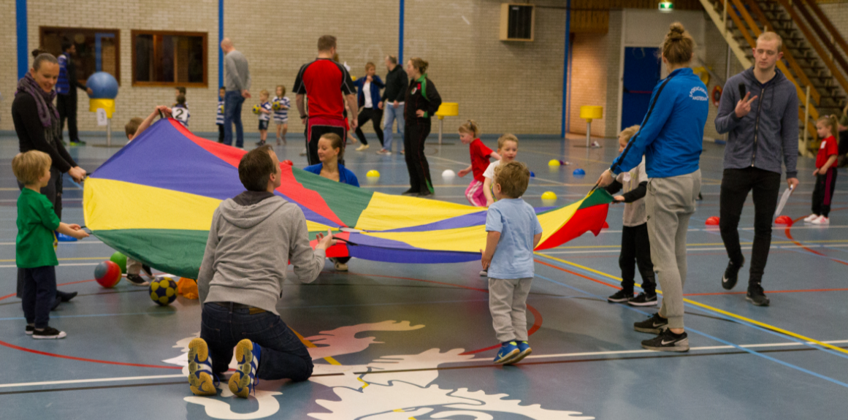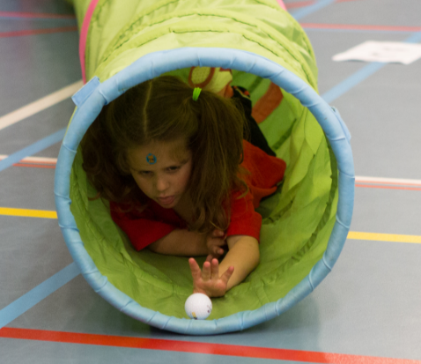

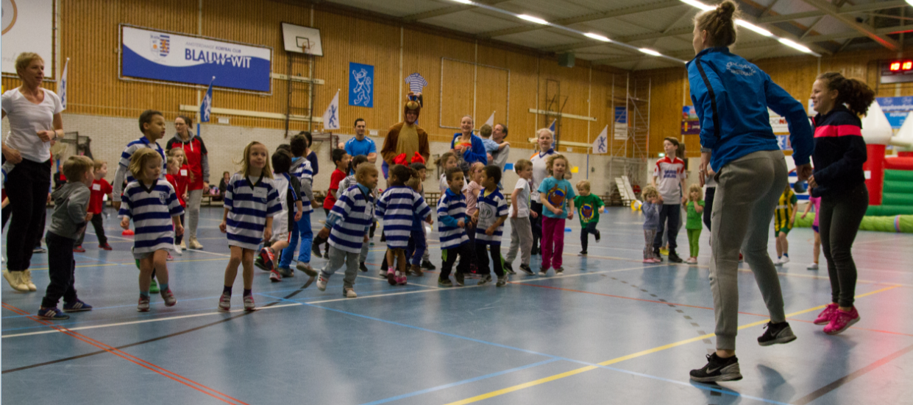
Na alle onderdelen werd de ochtend afgesloten met een dansje en werden alle kangoeroe’s voorzien van een offcieel diploma. Tot slot kregen ze als extra presentje een tas van Muta sport met de afbeelding van een kangoeroe erop.
Isabelle en Julian, enorm bedankt voor de organisatie en op naar de volgende Kangoeroe Klup ochtend!
Namens ons SAJK team,
Combinatiefunctionarissen:
Casper Boom
Stephanie Brewster
Amber ten Hulsen
Rick Memelink
Lisanne Stange
Sportservice Amsterdam, stadsdeel Amsterdam en KNKV:
Jan Niebeek
Ellen Klatt
Barbara Bakker

Blauw-Wit – Nicole Bouquet
AW.DTV – Eddy de Groot
ROHDA – Errol Opering
Vlug & Vaardig - Annina van Spunter en Jessica van der Vecht
Triaz - Trudy van den Berg en Koen Beentjes
Swift – Marsha Riga
Sporting West – Henne Post
Oranje-Nassau – Pieter Schreuder

Was getekend,

Kangoeroe Piet

